سورة النمل : الآية 16

قال تعالى :  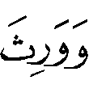 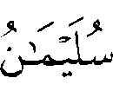 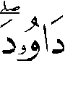 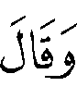 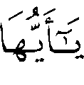 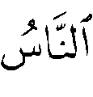 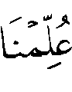 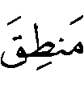 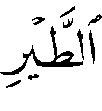 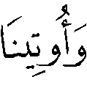  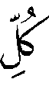 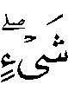 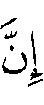 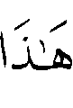 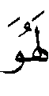 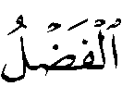 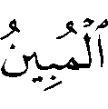  ⁽⁾ .
اختار شيخ الإسلام أن المراد بالإرث بالآية إرثُ النبوَّة والعلم ونحو ذلك ، لا إرثَ المال .
قال - رحمه الله - : " المراد بهذا الإرث إرثُ العلم والنبوة ونحو ذلك ، لا إرثَ المال ؛ وذلك لأنه قال : ومعلوم أن داود كان له أولاد كثيرون غير سليمان ، فلا يختص سليمان بماله .
وأيضاً فليس في كونه ورث ماله صفة مدح لا لداود ولا لسليمان ، فإن اليهودي والنصراني يرث أباه ماله ، والآية سيقت في بيان المدح لسليمان وما خصه الله به من النعمة .
وأيضاً فإرث المال هو من الأمور العادية المشتركة بين الناس كالأكل والشرب ودفن الميت ، ومثل هذا لا يقص على الأنبياء ؛ إذ لا فائدة فيه ، وإنما يقص ما فيه عبرة وفائدة تستفاد ، وإلا فقول القائل : مات فلان وورث ابنه ماله ، مثل قوله : ودفنوه ، ومثل قوله : أكلوا وشربوا وناموا ونحو ذلك ، مما لا يحسن أن يجعل من قصص القرآن " ⁽⁾ .

الدراسة :
ذهب عامة المفسرين ، إلى أن الوراثة المذكورة في الآية : وراثة العلم والدين والنبوة والملك ، وليست وراثة المال .
قال قتادة : " ورثه نبوته ، وملكه ، وعلمه " ⁽⁾ .
وقال الربيع بن أنس : " ورثه أن سخر له الشياطين والرياح " ⁽⁾ .
وقال الضحاك : " إن داوود استخلفه في حياته على بني إسرائيل ، وكانت ولايتهُ هي الوراثة " ⁽⁾ .
وقال ابن جرير : " العلم والملك " ⁽⁾ .
وقال السمرقندي : " ورثه ملكه " ⁽⁾ .
وقال الواحدي : " نبوته وعلمه وملكه " ⁽⁾ .
وقال البغوي : " نبوته ، وعلمه ، وملكه ، دون سائر أولاده " ⁽⁾ .
وقال ابن عطية : " ورث سليمان ملكه ومنْزلته من النبوة ، بمعنى صار إليه ذلك بعد موت أبيه " ⁽⁾ .
وقال أبو حيان : " الملك والنبوة ... وقيل : ولاه على بني إسرائيل في حياته من بين سائر أولاده ... ، وقيل الملك والسياسة ، وقيل النبوة فقط ، والأظهر الأول " ⁽⁾ .
وقال ابن كثير : " المك والنبوة " ⁽⁾ .
وُروي عن الحسن أنه قال : " ورث المال والملك ، لا النبوة والعلم ؛ لأن النبوة والعلم من فضل الله ، لا يكون بالميراث " ⁽⁾ .
وهذا القول إن صح عن الحسن⁽⁾ فهو ضعيف لوجوه :
1 - أنه مخالف لتفسير السلف ، وعامة العلماء ؛ فهو شاذ غير مقبول .
2 - ما ثبت في السنة من أن الأنبياء لا يورث عنهم المال⁽⁾ ، ومن ذلك حديث عائشة - رضي الله عنها - أن النبي  قال : " لا نورَث ما تركنا صدقة " ⁽⁾ .
3 - أن سياق الآيات يدل على خلافه ؛ فقوله تعالى : يدل على النبوة ، وقوله : يدل على الملك⁽⁾ . وقوله : يدل على أن المال غير داخل في الميراث المذكور في الآية ؛ لأنه يحصل للكامل والناقص ، وقوله تعالى في الآية التي بعدها : 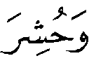 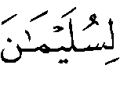 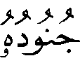  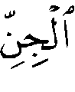 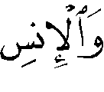 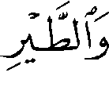 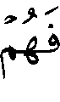 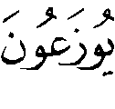  ⁽⁾ يدل على أن المراد النبوة والملك وليس المال⁽⁾ .
4 - أن داود كان له أولاد غير سليمان - عليهما السلام - ؛ فلو كان المراد المال لم يخص سليمان من بينهم⁽⁾ .
5 - ما ذكره شيخ الإسلام في كلامه المتقدم من أن كونه ورث ماله ليس صفة مدح لا لداود ولا لسليمان ؛ فإن اليهودي والنصراني يرث أباه ماله ، والآية سيقت في بيان المدح لسليمان وما خصه الله به من النعمة .
6 - ما ذكره شيخ الإسلام أيضاً من أن إرث المال هو من الأمور العادية المشتركة بين الناس كالأكل والشرب ودفن الميت ، ومثل هذا لا يقص على الأنبياء ؛ إذ لا فائدة فيه ، وإنما يقص ما فيه عبرة وفائدة تستفاد ، وإلا فقول القائل : مات فلان وورث ابنه ماله ، مثل قوله : ودفنوه ، ومثل قوله : أكلوا وشربوا وناموا ونحو ذلك ، مما لا يحسن أن يجعل من قصص القرآن .
7 - وأما قول الحسن : " النبوة والعلم من فضل الله ، لا يكون بالميراث " ؛ فيناقش بأن المال إذا ورثه الولد فهو فضل من الله - تعالى -⁽⁾ .
سورة النمل : الآية 60

قال تعالى :  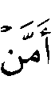 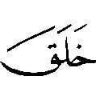 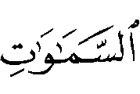 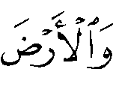 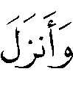 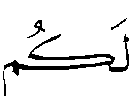  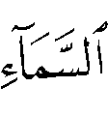 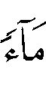 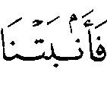 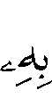 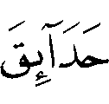 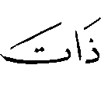 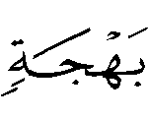 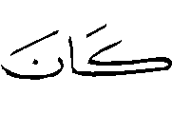 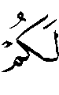  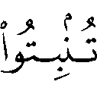 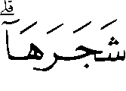 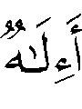  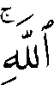 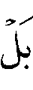 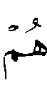 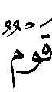 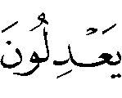  ⁽⁾ .
رجح شيخ الإسلام أن معنى قوله تعالى : 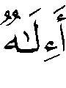 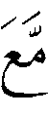 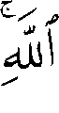 أإله مع الله فعل هذا .
قال – رحمه الله – عند هذه الآيات : " أي : أإله مع الله فعل هذا ؟ وهذا استفهام إنكار ، وهم مقرُّون بأنه لم يفعل هذا إله آخر مع الله .
ومن قال من المفسرين إن المراد : هل مع الله إله آخر ، فقد غلط ; فإنهم كانوا
يجعلون مع الله آلهة أخرى كما قال تعالى : 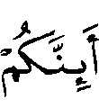 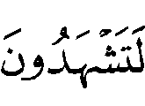 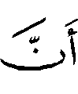  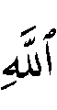 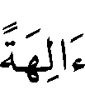 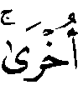
 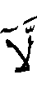 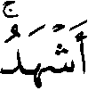 ⁽⁾ ، وقال تعالى : 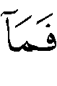 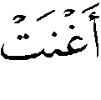 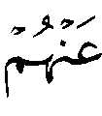 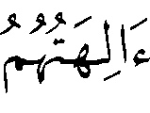 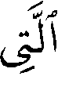 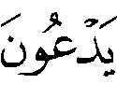  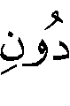
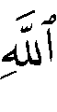  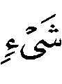 ⁽⁾ ، وقال تعالى عنهم : 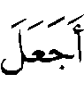 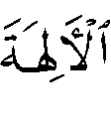 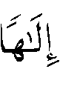 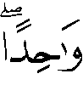 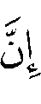 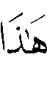 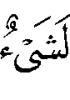
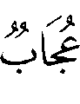 ⁽⁾ ، وكانوا معترفين بأن آلهتهم لم تشارك الله في خلق السموات والأرض ولا خلق شيء ; بل كانوا يتخذونهم شفعاء ووسائط كما قال تعالى : 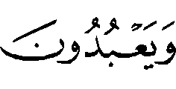  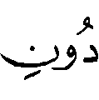 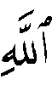   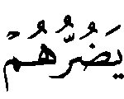 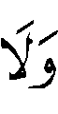 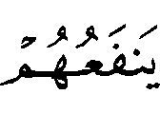 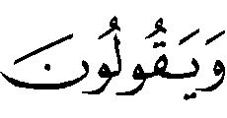 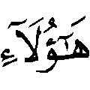 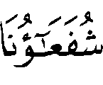 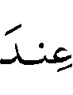 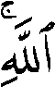 ⁽⁾ ، وقال عن صاحب يس : 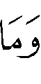   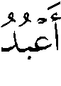 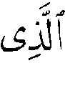 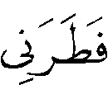 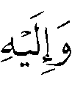 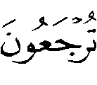  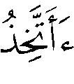  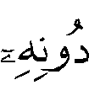 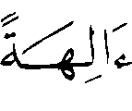  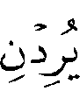 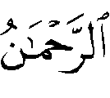 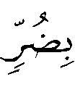  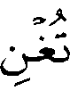  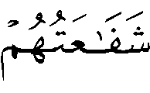 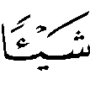  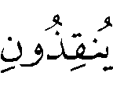  ⁽⁾ ..." ⁽⁾ .
وقال – رحمه الله – عند هذه الآيات : " يستفهم فيها كلها استفهام إنكار ، هل يفعل هذه الأمور أحد من الآلهة التي يعبدون من دون الله ؛ فإن قوله : اسم واحد وقع صفة لإله ؛ ليس هو جملة واحدة كما ظنه طائفة من المفسرين ، واعتقدوا أن المعنى : مع الله إله ؛ فإن القوم كانوا يجعلون مع الله آلهة أخرى ، وقد ذكر ذلك في السورة بقوله : 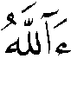   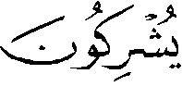  ⁽⁾ فلا يفيد استفهامهم عما هم معترفون به .
وأيضاً فإن جواب المستَفْهَم عنه لا يكون إلا مفرداً لا يكون جملة ، فإذا قيل من فعل هذا ؟ فإنه يقال : فلان أم فلان ، لا يذكر جملة ، بل لو كان كذلك لم ينتظم الكلام ، ولكن المقصود أن هذه الآلهة التي تدعونها من دون الله هل هي التي فعلت هذه الامور أم الله وحده فعلها ! فإن القوم كانوا مقرين بأن الله وحده هو الفاعل لهذه الأمور ، وهذا شأن استفهام الإنكار فانه يتضمن نفي المستفهم عنه والإنكار على من أثبته ، والقوم كانوا معترفين بذلك لكن كانوا مع ذلك مشركين به الآلهة التي يعلمون أنها لم تفعل ذلك فأنكر عليهم ذلك وزجروا عنه ومثل هذا في القرآن كثير ... " ⁽⁾ .

الدراسة :
اختلف المفسرون في معنى الاستفهام الذي ختمت به هذه الآية ، والآيات الأربع بعدها على قولين :
القول الأول : أن المعنى : أإله مع الله فعل هذا ؟ والاستفهام هنا إنكاري .
وهذا ما اختاره شيخ الإسلام – كما تقدم – وهو اختيار ابن جرير ، وقال : " وقوله : يقول تعالى ذكره : أمعبود مع الله أيها الجهلة خلق ذلك ، وأنزل من السماء الماء فأنبت به لكم الحدائق " .
وقال عند الآية الثانية : " أإله مع الله سواه فعل هذه الأشياء ، فأشركتموه في عبادتكم إياه ؟ " ⁽⁾ .
واختاره الواحدي⁽⁾ ، والبغوي⁽⁾ .

القول الثاني : أن المعنى : هل مع الله إله آخر ؟ .
وأجازه الفراء ، حيث قال : " وقوله مردود على قوله : 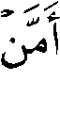 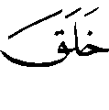 كذا وكذا ، ثم قال : خَلَقَه ، وإن شئت جعلت رفعه بمع ؛ كقولك : أمع الله وليكم إله " ⁽⁾ .
و اختاره الزمخشري ، وقال : " أغيره يقرن به ويجعل شريكاً له " ⁽⁾ .
واختاره أيضاً السمعاني⁽⁾ ، والرازي⁽⁾ ، والشوكاني⁽⁾ .
هذا ويرى ابن كثير أن القولين متلازمان ، حيث ذكر القولين : أإله مع الله يعبد ، أإله مع الله فعل هذا ، ثم قال : " وهو يرجع إلى معنى الأول ؛ لأن تقدير الجواب أنهم يقولون ليس ثمَّ أحد فعل هذا معه ، بل هو المتفرد به ، فيقال : فكيف تعبدون معه غيره ، وهو المستقلُّ المتفرد بالخلق والتدبير ؟ كما قال : 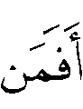 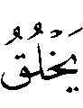 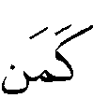  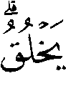 ⁽⁾ " ⁽⁾ .
وما ذهب إليه ابن كثير هو الظاهر ؛ لأنه إذا أمكن حَمل الآية على المعنيين فهو أولى ، وتقدم أن الفراء أجاز ذلك .
سورة النمل : الآية 65

قال تعالى :   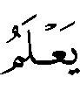   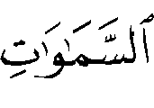 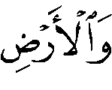 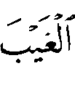 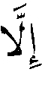 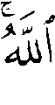  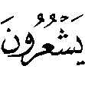 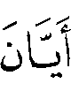 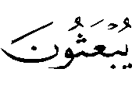  ⁽⁾ .
اختار شيخ الإسلام أن الاستثناء في الآية متصل بدليل أن المستثنى مرفوع ، وقد بيَّن
– رحمه الله – أنه لا يُرد على هذا توهُّم أن الله – جلّ وعلا – داخل في جملة ، بل المراد بالسماء كل ما سما ، أي : علا وارتفع ، وليس المراد بالسموات في الآية السموات السبع .
قال – رحمه الله – عند هذه الآية : " فاستثنى نفسه والعالم   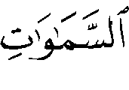
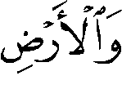 ولا يجوز أن يقال : هذا استثناء منقطع ؛ لأن المستثنى مرفوع ، ولو كان منقطعاً لكان منصوباً ، والمرفوع على البدل ، والعامل فيه هو العامل في المبدل منه ، وهو بمنْزلة المفرَّغ⁽⁾ ، كأنه قال : ( لا يعلم الغيب إلا الله ) فيلزم أنه داخل في .
وقد قدَّمنا أن لفظ السماء يتناول كل ما سَمَا ، ويدخل فيه السموات والكرسي ، والعرش ، وما فوق ذلك ، لأن هذا في جانب النفي ، وهو لم يقل هنا : ( السموات السبع ) بل عم بلفظ . وإذا كان لفظ ( السماء ) قد يراد به السحاب ويراد به الفلك ويراد به ما فوق العالم ويراد به العلو مطلقاً فـ( السموات ) جمع ( سماء ) وكل من فيما يسمى ( سماء ) وكل من فيما يسمى ( أرضاً ) لا يعلم الغيب إلا الله . وهو سبحانه قال : ولم يقل ( ما ) فإنه لما اجتمع ما يعقل وما لا يعقل غلب ما يعقل وعبر عنه بـ لتكون أبلغ فإنهم مع كونهم من أهل العلم والمعرفة لا يعلم أحد منهم الغيب إلا الله . وهذا هو الغيب المطلق عن [ جميع المخلوقين ] الذي قال فيه : 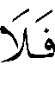 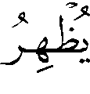  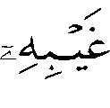 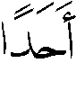 ⁽⁾ . والغيب المقيد ما علمه بعض المخلوقات من الملائكة أو الجن أو الإنس وشهدوه ، فإنما هو غيب عمن غاب عنه ، ليس هو غيباً عمن شهده . والناس كلهم قد يغيب عن هذا ما يشهده هذا فيكون غيباً مقيدا ، أي : غيباً عمن غاب عنه من المخلوقين لا عمن شهده ليس غيباً مطلقا غاب عن المخلوقين قاطبة " ⁽⁾ .

الدراسة :
اختلف المفسرون في نوع الاستثناء في الآية على قولين :
القول الأول : أن الاستثناء متصل ، وأجازه الفراء⁽⁾ ، والزجاج على معنى : لا يعلم أحدٌ الغيب إلا الله ، أي : لا يعلم الغيب إلا الله⁽⁾ ، واختاره العكبري⁽⁾ ⁽⁾ .
واختار القول بالاتصال شيخ الإسلام كما تقدم بدليل أن المستثنى مرفوع ، وقد بيَّن
– رحمه الله – أنه لا يَرد على هذا توهُّم أن الله – جلّ وعلا – داخل في جملة ، بل المراد بالسماء كل ما سما ، أي : علا وارتفع ، وليس المراد بالسموات في الآية السموات السبع ، وعلى هذا التأويل يرتفع الإشكال الذي من أجله صرف كثير من المفسرين معناه إلى الانقطاع⁽⁾ .
ويناقش بأن ظاهر الآية أن المراد بالسموات والأرض هي المعهودة بدلالة جمعها .
كما اختار الاتصال ابن القيم ، وبيَّن أن المراد من ذكر السموات والأرض تحقيق إرادة العموم والإحاطة وليس التعيين ، وإليك نص كلامه : " لأن السموات والأرض ههنا أبلغ صيغ العموم وليس المراد بها معيناً ، فهي في قوة ( أحد ) المنفي بقولك : لا يعلم أحد الغيب إلا الله ، وأتى في هذا بذكر السموات والأرض تحقيقاً لإرادة العموم والإحاطة ، فالكلام مؤدٍ معنى : لا يعلم أحد الغيب إلا الله .
وإنما نشأ الوهم في ظنهم أن الظرف ههنا للتخصيص والتقييد ، وليس كذلك ؛ بل لتحقيق الاستغراق والإحاطة ، فهو نظير الصفة في قوله تعالى :   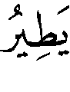
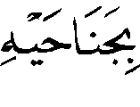 ⁽⁾ فإنها ليست للتخصيص والتقييد ، بل لتحقيق الطيران المدلول عليه بطائر ، فكذلك قوله : لتحقيق الاستغراق المقصود بالنفي ، ومن تأمل الآية علم أنه لم يقصد بها إلا ذلك " ⁽⁾ .
واستحسن أبو حيان أن يُجعل مفعولاً و بدلاً منه ، ولفظ الجلالة فاعل ، والتقدير : لا يعلم غيب من في السموات والأرض إلا الله ، أي : الأشياء الغائبة التي تحدث في العالم⁽⁾ ، وفيه تكلّف⁽⁾ .

القول الثاني : أن الاستثناء في الآية منقطع⁽⁾ ، فالله – جلَّ وعلا – غير داخل في
، ويَرد على هذا القول إشكال ، وهو أن المستثنى في الآية – لفظ الجلالة - مرفوع⁽⁾ ، وحكمه على هذا الرأي النَّصب ، وقد أجاب عنه أصحابُ هذا القول بأجوبة منها : أنه جاء على لغة تميم ؛ فإنهم يجيزون الرفع على البدليَّة هنا⁽⁾ ، وبه قال الزمخشري⁽⁾ .
وتعقَّبه ابن جزي بأن القرآن أُنزل بلغة الحجاز ، لا بلغة تميم⁽⁾ .
والراجح – والله أعلم – القول الأول ، وهو أن الاستثناء متصل ، والتقدير لا يعلم أحدٌ الغيب إلا الله ، كما ذهب إليه شيخ الإسلام ومن وافقه ، وذلك لسلامة هذا القول من الاعتراض الصحيح .
سورة النمل : الآية 80

قال تعالى : 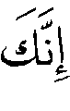  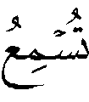 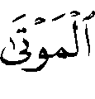  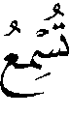 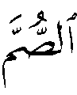 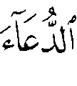  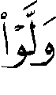 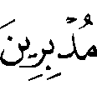 ⁽⁾ .
اختار شيخ الإسلام أن المراد بالموتى في الآية هم الذين ماتوا بالفعل ، وأن المراد بالسماع المنفي في الآية هو السماع المعتاد الذي ينتفع به صاحبه .
قال - رحمه الله - عند هذه الآية : " إنما أراد به السماع المعتاد الذي ينفع صاحبه ؛ فإن هذا مَثَل ضُربَ للكفار ، والكفار تسمع الصوت لكن لا تسمع سماع قبول بفقه واتِّباع ، كما قال تعالى : 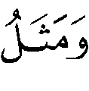 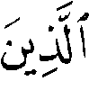 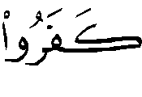  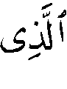 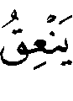   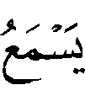 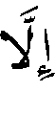 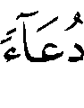 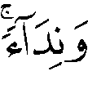 ⁽⁾ .
فهكذا الموتى الذين ضُرب لهم المثل لا يجب أن ينفى عنهم جميعُ السماع المعتاد أنواع السماع ، كما لم يُنْفَ ذلك عن الكفار ؛ بل قد انتفى عنهم السماع المعتاد الذين ينتفعون به ، وأما سماع آخر فلا ينفي عنهم .
وقد ثبت في الصحيحين وغيرهما⁽⁾ أن الميت يسمع خَفْقَ نعالـهم إذا ولوا مدبرين ؛ فهذا موافق لهذا ، فكيف يدفع ذلك .." ⁽⁾ .

الدراسة :
ذهب عامة المفسرين كابن جرير⁽⁾ ، والسمرقندي⁽⁾ ، والزمخشري⁽⁾ ، وابن عطية⁽⁾ ، والقرطبي⁽⁾ ، وأبي حيان⁽⁾ ، إلى أن المراد بالموتى في الآية هم الكفار الأحياء⁽⁾ .
وقد أخرج ابن أبي حاتم عن قتادة في قوله تعالى : ، قال : " هذا مثل ضربه الله للكافر ، كما لا يسمع الميت كذلك لا يسمع الكافر ولا ينتفع به " ⁽⁾ .
قال أبو حيان : " أخبر تعالى عنهم أنهم موتى القلوب ، أو شبهوا بالموتى وإن كانوا أحياء صحاحَ الأبصار ؛ لأنهم إذا تُلي عليهم لا تعيه آذانهم ، فكانت حالهم لانتفاء جدوى السماع كحال الموتى " ⁽⁾ .
وذهب شيخ الإسلام - كما تقدم - إلى أن المراد بالموتى هم الموتى على الحقيقة ، وهو ظاهر اختيار ابن كثير⁽⁾ .
هذا وقد حرر هذه المسألة الشيخ محمد الأمين الشنقيطي تحريراً بالغاً ، حيث ذكر القولين بأدلتهما ، وإليك كلامه : عند هذه الآية : " اعلم أن التحقيق الذي دلت عليه القرائن القرآنية واستقراء القرآن أن معنى قوله هنا : لا يصح فيه من أقوال العلماء إلا تفسيران :
الأول : أي : لا تسمع الكفار ، الذين أمات الله قلوبهم ، وكتب عليهم الشقاء في سابق علمه إسماع هدى وانتفاع ؛ لأن الله كتب عليهم الشقاء ، فختم على قلوبهم وعلى سمعهم وجعل على قلوبهم الأكنة ، وفي آذانهم الوقر ، وعلى أبصارهم الغشاوة .
ومن القرائن الدالة على ما ذكرنا :
أ - قوله تعالى بعد هذه الآية :  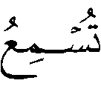 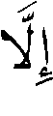  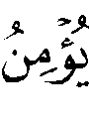 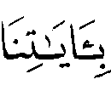 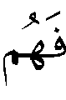
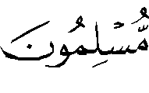 ⁽⁾ فمقابلته - جل وعلا - بالإسماع المنفي في الآية عن الموتى بالإسماع المثبت فيها لمن يؤمن بآياته دليل واضح على أن المراد بالموت في الآية موت الكفر والشقاء ، ولو كان المراد بالموت الذي هو مفارقة الروح للبدن لقابله بما يناسبه كأن يقال : إن تسمع إلا من لم يمت .
ب - أن استقراء القرآن العظيم يدل على هذا المعنى كقوله تعالى : 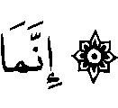 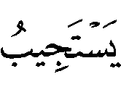 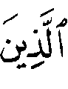 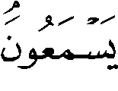 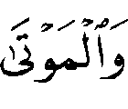 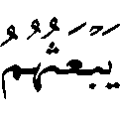 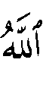 ⁽⁾ ، وقد أجمع من يعتد به من أهل العلم أن المراد بالموتى في هذه الآية الكفار ، ويدل له مقابلة الموتى في قوله : بالذين يسمعون في قوله : ، ولو كان المراد بالموتى من فارقت أرواحُهم أبدانَهم لقابل الموتى بما يناسبهم كأن يقال : إنما يستجيب الأحياء .
ج - أن هذه الآية وما في معناها من الآيات كلها تسلية له  ؛ لأنه يحزنه عدم إيمانهم كما بينه تعالى في آيات كثيرة ، ولو كان المراد بالموتى من فارقت أرواحهم أبدانهم لما كان في ذلك تسلية له  .
التفسير الثاني : هو أن المراد بالموتى الذين ماتوا بالفعل ، ولكن المراد بالسماع المنفي في قولـه خصوص السماع المعتاد الذي ينتفع صاحبُه به ، وأن هذا مَثل ضُرب للكفار ، والكفار يسمعون الصوت لكن لا يسمعون سماع قبول بفقه واتباع ، كما قال تعالى :
⁽⁾ ، فهكذا الموتى الذين ضرب بهم المثل لا يجب أن يُنفى عنهم جميع أنواع السماع كما لم يُنْفَ ذلك عن الكفار ، بل قد انتفى عنهم السماع المعتاد الذين ينتفعون به⁽⁾ .
والراجح - والله تعالى أعلم - ما ذهب إليه عامة المفسرين من أن المراد بالموتى في الآية الكفار الذين كتب الله عليهم الشقاء ؛ وذلك لأن سياق الآية واستعمال القرآن يدل عليه .

سورة النمل : الآية 87

قال تعالى : 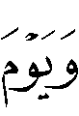 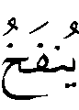  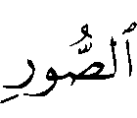 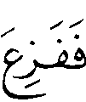   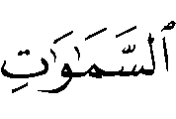 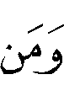  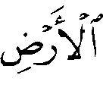 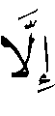  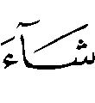 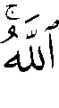 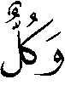 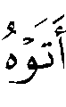 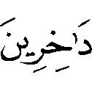  ⁽⁾ .
اختار شيخ الإسلام أنه لا يمكن الجزم بتعيين كل من استثناه الله تعالى في هذه الآية من الصعق .
قال – رحمه الله – : " وأما الاستثناء فهو متناول لمن في الجنة من الحور العين ، فإن الجنة ليس فيها موت ، ومتناول لغيرهم ، ولا يمكن الجزم بكل من استثناه الله ؛ فإن الله أطلق في كتابه .. وقد ثبت في الصحيح أن النبي  قال : " إن الناس يصعقون يوم القيامة فأكون أول من يفيق فأجد موسى آخذاً بساق العرش فلا أدري هل أفاق قبلي أم كان ممن استثناه الله ؟ " ⁽⁾ وهذه الصعقة قد قيل إنها رابعة ، وقيل إنها من المذكورات في القرآن .
وبكل حال : النبي  قد توقف في موسى وهل هو داخل في الاستثناء فيمن استثناه الله أم لا ؟ فإذا كان النبي  لم يخبر بكل من استثنى الله : لم يمكنا نحن أن نجزم بذلك وصار هذا مثل العلم بوقت الساعة وأعيان الأنبياء وأمثال ذلك مما لم يخبر به ، وهذا العلم لا ينال إلا بالخبر . والله أعلم وصلى الله على محمد وآله وصحبه وسلم " ⁽⁾ .

الدراسة :
اختلف المفسرون فيمن استثناهم الله في هذه الآية من أن ينالهم الفزع على أقوال :
القول الأول : أنهم الشهداء ؛ وبه قال أبو هريرة⁽⁾ ، وسعيد بن جبير⁽⁾ ، وروي مرفوعاً إلى النبي ⁽⁾ ، واختاره ابن جرير⁽⁾ .
قال ابن عطية : " وتظاهرت الروايات بأن الاستثناء في هذه الآية إنما أريد به الشهداء لأنهم أحياء عند ربهم يرزقون ، وهم أهل للفزع لأنهم بَشَر ، لكن فضلوا بالأمن في ذلك اليوم " ⁽⁾ .
واختاره القرطبي لحديث أبي هريرة ، قال : " وقد صححه القاضي أبو بكر العربي فليعوَّل عليه ، لأنه نص في التعيين وغيره اجتهاد " ⁽⁾ .
واختاره أيضاً ابن كثير⁽⁾ .

القول الثاني : أنهم جبرائيل ، وميكائيل ، وإسرافيل ، وملك الموت ؛ وبه قال مقاتل بن حيان⁽⁾ ⁽⁾ .

القول الثالث : أنهم الحور العين ، وخزنة النار ، وحملة العرش ؛ قاله الضحاك⁽⁾ .

القول الرابع : أنهم المؤمنون⁽⁾ ، لقوله تعالى بعد هذه الآية : 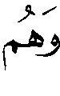 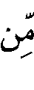 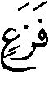 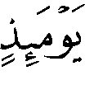 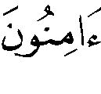 ⁽⁾ ، ولقوله تعالى : إن  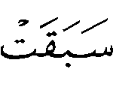 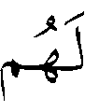 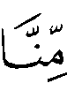 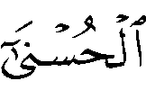 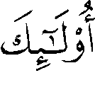 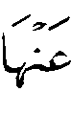 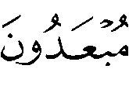  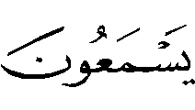 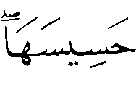 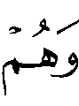   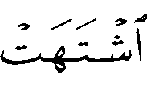 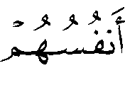 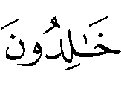  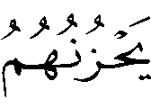  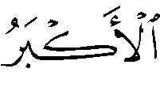 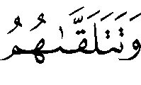 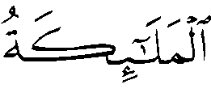 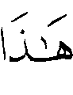 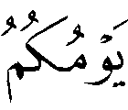 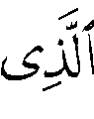 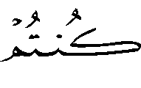
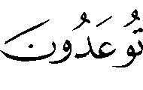 ⁽⁾ ، واختاره ابن عاشور⁽⁾ .
وهناك أقوال أخرى ، لا تخرج عن هذه⁽⁾ .
والراجح – والله أعلم – ما ذهب إليه شيخ الإسلام ، ومن وافقه لأنه لا يمكن الجزم بكل من استثناه الله تعالى ، لعدم الدليل الصحيح في ذلك ، ولأن النبي  توقَّف في موسى  كما في الصحيحين عن أبي هريرة  أن النبي  قال : " لا تخيروني على موسى ؛ فإن الناس يَصعَقون يوم القيامة فأصعق معهم فأكون أولَ من يفيق ، فإذا موسى باطش⁽⁾ بجانب العرش ، فلا أدري أكان موسى فيمن صَعق فأفاق قبلي ، أو كان ممن استثنى الله عز وجل " ⁽⁾ .
وما ورد عن السلف من التعيين يكون من باب التمثيل لا الحصر⁽⁾ ، قال الشوكاني : " ويمكن أن يكون الاستثناء شاملاً لجميع المذكورين ، فلا مانع من ذلك" ⁽⁾ .
سورة النمل : الآيتان 89 - 90

قال تعالى :  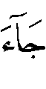 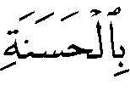 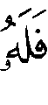 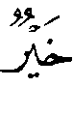 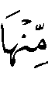 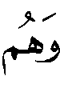  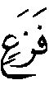 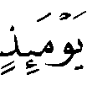 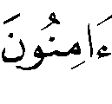  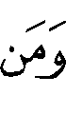 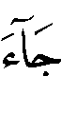 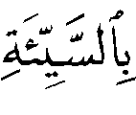  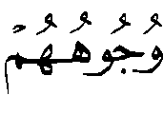  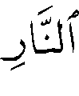 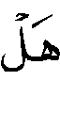 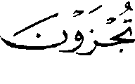 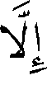 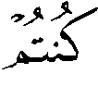 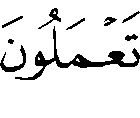 ⁽⁾ .
اختار شيخ الإسلام أن المراد بالحسنة بالآية جميعُ أعمال البر ، وأعلاها قول لا إله إلا الله ، وأن المراد بالسيئة جميع الذنوب وأعظمها الشرك .
قال - رحمه الله - بعد أن ذكر أقوال السلف في المراد بالحسنة والسيئة : " فمن قال الحسنة ( لا إله إلا الله ) لم يرد أن هذه الكلمة وحدها هي الحسنة دون العمل بمقتضاها ، بل هي عنده الشجرة الجامعة ، والأعمال داخلة فيها وفروع لها .
وكذلك السيئة هي العمل لغير الله ، وهذا هو الشرك ؛ فإن الإنسان همام وحارث لابد له من عمل ، ولابدله من مقصود معبود يعمل لأجله ، فالعمل لله هو الإخلاص والتوحيد له ، والعمل لغيره هو الشرك ، وإن عمل لله ولغيره فذلك أيضا شرك والذنوب كلها جزء من الشرك ، وهي ومن فروعه ؛ فإنها جميعها طاعة للشيطان واتباع لخطواته ، قال الله
- تعالى - :  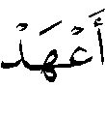 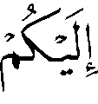 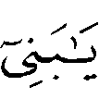 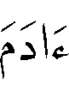   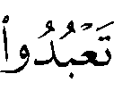 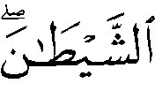 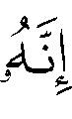 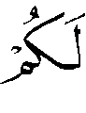 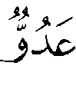 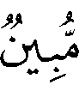  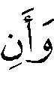 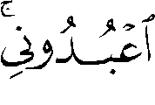 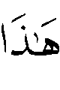 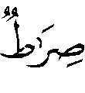 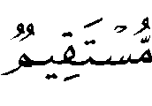 ⁽⁾ .
وقال الشيطان : 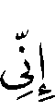 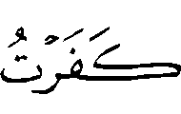 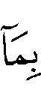 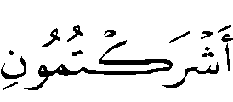  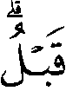 ⁽⁾ " ⁽⁾ .
ثم ذكر كلاماً مضمونَه : أن المراد بالحسنة بالآية هي قول لا إله إلا الله إذا قالها العبد قائماً بشروطها ولوازمها ومات على ذلك ؛ حيث تكون حسناته راجحة على سيئاته .
وأن المراد بالسيئة في الآية هي الشرك الأكبر ، أو الشرك الأصغر⁽⁾ إذا كبُر عنده حتى رجحت سيئاته على حسناته⁽⁾ .

الدراسة :
هاتان الآيتان فيهما مسألتان اختلف فيهما المفسرون :
أولاً : اختلف المفسرون في المراد بالحسنة في الآية الأولى على خمسة أقوال :
القول الأول : ذهب عامة المفسرين كالواحدي⁽⁾ ، والبغوي⁽⁾ ، والنسفي⁽⁾ ، وابن كثير⁽⁾ ، وأبي السعود⁽⁾ إلى أن المراد بالحسنة ( لا إله إلا الله ) بل حكى القرطبي الإجماع على ذلك⁽⁾ ، ولا يوافق عليه . ويستدل لهذا القول بما يلي :
1 - أنه الوارد عن السلف ، حيث رُوي عن ابن مسعود ، وابن عباس ، وأبي هريرة  ، كما روي عن علي بن الحسين⁽⁾ ، والنخعي ، ومجاهد ، وعكرمة ، والضحاك ، ومحمد بن كعب ، وسعيد بن جبير ، والحسن البصري ، وعطاء ، وأبي صالح ، والزهري ،
وزيد بن أسلم⁽⁾ ، وقتادة⁽⁾ .
ورُوي أيضاً عن ابن مسعود وأبي هريرة - رضي الله عنهما - ، والنخعي ، ومحمد بن كعب ، وسعيد بن جبير ، وأبي صالح ، والزهري ، وزيد بن أسلم⁽⁾ .

القول الثاني : أن المراد بالحسنة أداء الفرائض⁽⁾ .

القول الثالث : أن المراد بالحسنة كل طاعة⁽⁾ .

القول الرابع : أن المراد بالحسنة الإيمان ، واختاره ابن عطية⁽⁾ ، والرازي⁽⁾ ، وأبو حيان⁽⁾ .

القول الخامس : أن المراد بالحسنة كل طاعة وأفضلها قول لا إله إلا الله لمن حقق شروطها ، ولقي الله - تعالى - وقد رجحت سيئاتُه على حسناته وهو اختيار شيخ الإسلام كما تقدم ، واختاره الشوكاني⁽⁾ ، والسعدي حيث قال : " الحسنة : اسم جنس يشمل كل حسنة قولية أو فعلية أو قلبية " ⁽⁾ ، وابن عاشور ؛ حيث قال : " والحسنة والسيئة هنا للجنس وهو يحمل على أكمل أفراده في المقام الخطابي ، أي : من تمخضت حالته للحسنات أو كانت غالب أحواله كما يقتضيه قوله : 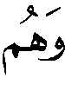 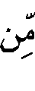 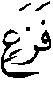 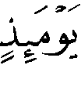 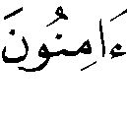 ... " ⁽⁾ ، وهو ظاهر اختيار ابن جرير ؛ حيث قال : " توحيد الله ، والإيمان به ، وقول لا إله إلا الله موقناً به قلبه " ⁽⁾ ، وبنحوه قال السمرقندي⁽⁾ ، ولعل من قال بالأقوال الثلاثة قبله يريد هذا المعنى ، ويستدل لهذا القول بما يلي :
1 - أن جميع أعمال البر داخلة في التوحيد ، فإن التوحيد هو معنى لا إله إلا الله ، وهو أن يعبد الله بما أمر به ؛ فمن قال الحسنة : ( لا إله إلا الله ) لم يرد أن هذه الكلمة وحدها هي الحسنة دون العمل بمقتضاها⁽⁾ .
2 - أن الألف واللام في الآية للجنس أي من جاء بجنس الحسنة ؛ فلا وجه للتخصيص⁽⁾ .
3 - سياق الآية ؛ حيث قال تعالى : فهذا الوعد لا يتحقق إلا لمن قام بالواجب ورجحت حسناته على سيئاته⁽⁾ .

المسألة الثانية : اختلف المفسرون في المراد بالسيئة في الآية الثانية على قولين :
القول الأول : ذهب عامة المفسرين إلى أن المراد بالسيئة الشرك ، وممن اختاره ابن جرير⁽⁾ ، و السمرقندي⁽⁾ ، والواحدي⁽⁾ ، والبغوي⁽⁾ ، والنسفي⁽⁾ ، بل حكى القرطبي الإجماع على ذلك⁽⁾ ، ولا يوافق عليه ، ويستدل لهذا القول بما يلي :
1 - أنه الوارد عن السلف ، حيث رُوي عن ابن مسعود ، وابن عباس ، وأبي هريرة ، وأنس بن مالك  ، والنخعي ، وعكرمة ، والضحاك ، ومحمد بن كعب ، والحسن ، وعطاء ، وقتادة ، وزيد بن أسلم⁽⁾ ، ومجاهد⁽⁾ ، ،كما روي عن أبي وائل ، وسعيد بن جبير ، وأبي صالح ، والزهري ، والسدي⁽⁾ .
2 - سياق الآية حيث قال تعالى : ؛ فهذا الجزاء لا يكون إلا بمثل سيئة الشرك⁽⁾ .

القول الثاني : أن المراد بالسيئة الشرك ، أو سائر المعاصي إذا رجحت على الحسنات ، وهو اختيار شيخ الإسلام كما تقدم ، واختاره ابن عطية⁽⁾ ، وأبو حيان⁽⁾ ،
وابن كثير⁽⁾ ، والسعدي⁽⁾ ، وابن عاشور⁽⁾ . ويستدل لهذا القول بما يلي :
1 - ما ذكره شيخ الإسلام من أن السيئة هي العمل لغير الله ، وهذا هو الشرك ؛ حيث إنها طاعة للشيطان ، وعليه يحمل تفسير السلف لها بالشرك .
2 - سياق الآية حيث قال تعالى : فهذا الوعيد لا يحصل إلا للمشرك شركاً أكبر أو رجحت سيئاتُه على حسناته⁽⁾ .
ولعل الراجح ما ذهب إليه شيخ الإسلام ومن وافقه في المسألتين ؛ لأن كلام السلف يمكن أن يوجه على هذا المعنى عملاً بدلالة النصوص الأخرى ، والله - تعالى - أعلم .

(?) سورة النمل : الآية 16 .
(?) منهاج السنة النبوية 4/224 .
(?) تفسير ابن أبي حاتم 9/2854 .
(?) المرجع السابق .
(?) تفسير الماوردي 4/198 .
(?) تفسيره 9/502 .
(?) تفسيره 2/491 .
(?) تفسيره 3/370 .
(?) تفسيره 3/408 .
(?) تفسيره 12/98 .
(?) تفسيره 7/57 .
(?) تفسيره 3/370 .
(?) تفسير السمرقدي 2/491 ، وانظر تفسير أبي حيان 7/57 .
(?) لم أقف له على سند ، وقد قال الألوسي في تفسيره 19/171 : " والظاهر أن الرواية عن الحسن غير ثابتة " .
(?) تفسير ابن كثير 3/370 .
(?) تقدم تخريجه ص89 ، وانظر : تفسير الشنقيطي 4/227 .
(?) انظر : تفسير أبي حيان 7/57 ، والألوسي 19/171 .
(?) سورة النمل : الآية 17 .
(?) تفسير الرازي 24/160 ، وقال : " فأما إذا قيل ورث المال والمك معاً فهذا يبطل بظاهر قوله  : " نحن معاشر الأنبياء لا نورث " .
(?) انظر : تفسير السمرقندي 2/491 ، والقرطبي 13/110 ، و ابن كثير 3/ 370 ، والشنقيطي 4/ 223 .
(?) انظر : تفسير الرازي 24/160 .
(?) سورة النمل : الآية 60 .
(?) سورة الأنعام : الآية 19 .
(?) سورة هود : الآية 101 .
(?) سورة ص : الآية 5 .
(?) سورة يونس : الآية 18 .
(?) سورة يس : الآيتان 22 – 23 .
(?) مجموع الفتاوى 7/76 .
(?) سورة النمل : الآية 59 .
(?) بيان تلبيس الجهمية 2/456 ، وانظر : مجموع الفتاوى 11/683 .
(?) تفسيره 17/101 – 102 [ ط التركي ] .
(?) الوسيط 3/382 .
(?) تفسيره 3/425 .
(?) معاني القرآن 2/297 .
(?) تفسيره الكشاف 3/465 [ ط العبيكان ] .
(?) تفسيره 4/108 .
(?) تفسيره 24/206 .
(?) تفسيره 4/207 .
(?) سورة النحل : الآية 17 .
(?) تفسيره 6/202 .
(?) سورة النمل : الآية 65 .
(?) الاستثناء المفرَّغ : هو الذي لم يذكر فيه المستثنى منه . انظر : شرح ابن عقيل لألفية ابن مالك 2/156 .
(?) سورة الجن : الآية 26 .
(?) مجموع الفتاوى 16/109 .
(?) معاني القرآن 2/298 ، وانظر : دراسات لأسلوب القرآن الكريم 1/343 .
(?) معاني القرآن وإعرابه 4/127 .
(?) هو عبد الله بن الحسين بن عبد الله العكبري البغدادي ، أبو البقاء ، محب الدين ، عالم بالأدب واللغة والفرائض والحساب ، ولد ببغداد سنة 538هـ ، وتوفي بها سنة 616هـ ، من مؤلفاته : شرح ديوان المتنبي ، وإملاء ما من به الرحمن من وجوه الإعراب والقراءات في جميع القرآن . انظر : بغية الوعاة 2/38 ترجمة (1375) ، وشذرات الذهب 5/67 .
(?) إملاء ما من به الرحمن ص418 .
(?) انظر : تفسير ابن جزي 2/136 .
(?) سورة الأنعام : الآية 38 .
(?) بدائع الفوائد 3/51 – 52 ، وانظر : تفسير ابن جزي 2/135 ، ودراسات لأسلوب القرآن الكريم 1/343 .
(?) تفسيره 7/87 .
(?) واستغربه السمين في الدر المصون 8/633 ، وصححه الجمل في الفتوحات الإلهية 5/458 .
(?) الاستثناء المنقطع هو الذي لا يكون داخلاً في الأول ، بل يكون في حكم المستأنف ، وتقدَّر ( إلا ) فيه بلكن ، انظر : ضياء السالك 2/186 .
(?) قرأ العشرة بالرفع .
(?) أي أنه بدل من    التي هي في موضع الفاعل ليعلم ، انظر : دراسات لأسلوب القرآن الكريم 1/330 .
(?) الكشاف 3/149 ، وله في اختيار المذهب التميمي هنا تأويل .
(?) تفسيره 2/135 ، وضعّفه أيضاً ابن القيم في بدائع الفوائد 3/51 .
(?) سورة النمل : الآية 80 .
(?) سورة البقرة : الآية 171 .
(?) أخرجه البخاري 3/262 ح1338 ، كتاب الجنائز ، باب الميت يسمع خفق النعال ، ومسلم في 4/2200 ح2870 ، كتاب الجنة ، باب عرض مقعد الميت من الجنة والنار عليه ، عن أنس بن مالك  .
(?) مجموع الفتاوى 4/ 298 ، وانظر : 24 / 363 .
(?) تفسيره 10/13 .
(?) تفسيره 2/504 .
(?) تفسيره 3/152 .
(?) تفسيره 12/130 .
(?) تفسيره 13/154 .
(?) تفسيره 7/91 .
(?) قال بعض المفسرين : المراد الكفار الذين يموتون على الكفر ، انظر : تفسير الماوردي 4/322 ، قال ابن عطية : " قال العلماء : الميت من الأحياء هو الذي يلقى الله بكفره " 12/130 .
(?) تفسير ابن أبي حاتم 9/2920 .
(?) تفسير أبي حيان 7/91 ، وانظر : معاني القرآن للزجاج 4/190 ، وتفسير ابن عاشور 20/ 34 .
(?) تفسير ابن كثير 3 / 386 ، 447 .
(?) سورة النمل : الآية 81 .
(?) سورة الأنعام : الآية 36 .
(?) سورة البقرة : الآية 171 .
(?) أضواء البيان 6/416 ، بتصرف واختصار .
(?) سورة النمل : الآية 87 .
(?) يأتي تخريجه .
(?) مجموع الفتاوى 4/261 .
(?) أخرجه ابن جرير 18/135 [ ط التركي ] ، وعزاه السيوطي في الدر 5/221 أيضاً لسعيد بن منصور .
(?) أخرجه النحاس في معاني القرآن 5/149 .
(?) أخرجه ابن جرير 18/132 ، 133 ، وابن أبي حاتم 9/2930 ، عن أبي هريرة ، وفيه راوٍ مجهول .
(?) تفسيره 18/135 ط التركي .
(?) تفسيره 12/136 .
(?) تفسيره الجامع لأحكام القرآن 13/160 .
(?) تفسيره 3/389 .
(?) هو الإمام مقاتل بن حيان النَبَطي ، أبو بسطام البلخي الخزاز ، محدث ثقة ، مات في خدود الخمسين ومائة بأرض الهند . انظر : سير أعلام النبلاء 6/340 ، وتقريب التهذيب ص544 .
(?) أخرجه النحاس في معاني القرآن 5/149 ، وانظر : تفسير البغوي 3/341 .
(?) ذكره عنه أبو حيان في تفسيره 7/93 ، وانظر : تفسير الألوسي 20/33 .
(?) ذكره القرطبي 13/160 .
(?) سورة النمل : الآية 89 .
(?) سورة الأنبياء : الآيات 101 – 103 .
(?) تفسيره 20/46 ، وتعقّبه الألوسي 20/33 بأن الفزع في الآية الأولى ( ففزع ) غير الفزع في الآية الأخرى  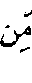 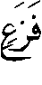 .
(?) ذكر الحافظ في الفتح 11/450 – 451 عشرة أقوال .
(?) أي : آخذ بشيء من العرش بشدة ، والبطش الأخذ بشدة . فتح الباري 6/541 .
(?) أخرجه البخاري 11/446 ح6517 ، كتاب الرقاق ، باب نفخ الصور ، ومسلم 4/1844 ح2373 ، كتاب الفضائل ، باب من فضائل موسى  ، عن أبي هريرة  .
(?) انظر : تفسير القرطبي 13/160 .
(?) تفسيره 4/218 .
(?) سورة النمل : الآيتان 89 - 90 .
(?) سورة يس : الآيتان 60 - 61 .
(?) سورة إبراهيم : الآية 22 .
(?) تفسير آيات أشكلت 1/ 348 ، وانظر : مجموع الفتاوى 15/440 .
(?) وتقدم في كلامه السابق أنه يطلق على جميع المعاصي حيث إنها طاعة للشيطان .
(?) تفسير آيات أشكلت 1/363 ، وانظر : 1/392 .
(?) الوسيط 3/387 .
(?) تفسيره 3/432 .
(?) تفسيره 2/251 .
(?) تفسيره 3/390 .
(?) تفسيره 6/305 .
(?) تفسير القرطبي 13/162 .
(?) هو علي بن الحسين بن علي بن أبي طالب الهاشمي المدني ، زين العابدين ، ثقة ثبت عابد فقيه فاضل مشهور ، قال الزهري : " ما رأيت قرشياً أفضل منه " ، توفي سنة 93هـ ، وقيل غير ذلك . انظر : تهذيب التهذيب 7/304 ، وتقريب التهذيب ص400 .
(?) هو زيد بن أسلم العدوي العمري مولاهم ، أبو أسامة ، أو أبو عبد الله ، فقيه مفسر ، كانت له خلقة للعلم في مسجد النبي  له كتاب في التفسير رواه عنه ولده عبد الرحمن ، توفي سنة 136هـ . انظر : تهذيب التهذيب 3/395 ، وطبقات الداوودي 1/176 .
(?) تفسير ابن جرير 10/22 ، وابن أبي حاتم 9/2943 ، وقد روي في ذلك أحاديث مرفوعة منها حديث أبي هريرة  ، قال يحيى - أحد الرواة - : أحسبه عن النبي  قال :   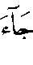 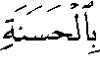 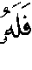 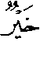  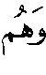 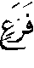 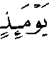 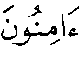  قال : " وهي لا إله إلا إلا الله 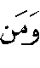 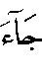 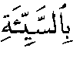 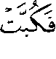 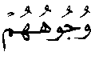 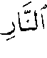 قال : وهي الشرك " أخرجه ابن جرير 10/22 ، ولعل الأرجح وقفه على أبي هريرة كما هي روية ابن أبي حاتم 9/2935 ، كما رويت أحاديث أخرى بمعناه عن صفوان بن عسَّال وأنس ، وكعب بن عجرة ، وعقبة بن عامر  . انظر : الدر المنثور 5/222 ولكن في ثبوت هذه الأحاديث مرفوعةً نظر ، والله أعلم .
(?) تفسير ابن أبي حاتم 9/2934 .
(?) المرجع السابق 13/162 .
(?) تفسير البغوي 3/432 .
(?) تفسيره 12/137 .
(?) تفسيره 24/190 .
(?) تفسيره 7/95
(?) تفسيره 4/219 .
(?) تفسير السعدي ص610 .
(?) تفسير ابن عاشور20/52 .
(?) تفسيره 10/21 .
(?) تفسيره 2/506 .
(?) تفسير آيات أشكلت 1/374 ، بتصرف .
(?) تفسير الشوكاني 4/219 ، وابن عاشور 20/52 ، والسعدي ص610 .
(?) تفسير آيات أشكلت 1/363 .
(?) تفسيره 10/21 .
(?) تفسيره 2/502 .
(?) الوسيط 3/387 .
(?) تفسيره 3/432 .
(?) تفسيره 2/251 .
(?) تفسير القرطبي 13/162 .
(?) تفسير ابن جرير 10/22 ، وابن أبي حاتم 9/2934 .
(?) تفسير ابن جرير 10/22 .
(?) تفسير بن أبي حاتم 9/2934 .
(?) تفسير الشوكاني 4/219 .
(?) تفسيره 12/138 .
(?) تفسيره 7/96 .
(?) تفسيره 3/390 .
(?) تفسيره ص611 .
(?) تفسيره 20/52 .
(?) انظر : تفسير ابن كثير3/390 ، وابن عاشور 20/52 .

